Справка о проведении уроков, посвященных памяти жертв Беслана, Дня солидарности в борьбе с терроризмом и 17-летию разгрома бандформирований в Дагестане.
Согласно приказу управления образования от 3.09.17 г были проведены уроки памяти жертв Беслана по графику:
 | Тематика классного часа | Дата проведения | Время проведения | класс | ответственные
1. | «Трагедия Беслана» | 3.09.16г | 1 урок  2 смена | 7 | Кл. рук. Сагитова Р.М.
2. | «Детям Беслана» | 3.09.16г | 3 урок  2 смена | 8а,8б, | Кл. рук. Ибрагимова Р.И  Магомедова И.М.
3. | «Горе Беслана» | 3.09.16г | 2 урок  1 смена | 8в | Кл. рук. Алиева З.М.
4. | «Подвигу народа жить в веках» | 3.09.16г | 2 урок  2смена | 6а, 6б | Кл.рук .Курахмаева Х.М. Алиева П.М.
5. | «Дети Беслана. Минута молчания» | 3.09.16г | 3 урок  1 смена | 9б | Кл. рук Черчиева Х.Б.
6. | «Мы помним…» | 3.09.16г | 1 урок  1 смена | 9а | Кл. рук. Кадыров Р.А.
7. | «Подвигу народа жить в веках» | 3.09.16г | 2 урок  1 смена | 11 | Кл. рук.  П.Э. Ибрагимова
8. | «Пепел Беслана…» | 3.09.16г | 0 урок  2 смена | 5а | Кл.рук  Гусейнова А.М.
9. | «Дети Беслана.  Минута молчания» | 3.09.16г | 2 урок  2 смена | 5б | Кл. рук.  Гаджиева А.М.
10. | «Детям Беслана» | 3.09.16г | 1урок  2 смена | 10 | Кл. рук. Атаева С.А.
11. | «Трагедия Беслана» | 3.09.16г | 1 урок  2 смена | 3а, 3б | Кл.рук. Абдулгапурова П.М.  Сайфулаева А.С.
12. | «Подвигу народа жить в веках» | 3.09.16г | 2 урок  2 смена | 2а,2б | Кл.рук. Атаева М.С.  Гаджиева Т.Я.
13. | «Детям Беслана» | 3.09.16г | 0урок  2 смена | 4б,2в | Кл.рук. Слонова Л.С.
На уроках учащимся были предоставлены видеоматериалы, тщательно подобранный классными руководителями, при этом ими учитывались возрастные особенности учащихся, например, учителя 5-х классов использовали ролик о жизни погибших детей до этих событий, тем самым воспитывая в детях сочувствие, а также вырабатывая в них антитеррористическую направленность, не раня их души.
В 7 классе классный руководитель Сагитова Р.М. начала урок с минуты молчания и зажжения вечного огня.
Классный руководитель Ибрагимова П.Э. в 11 классе предоставила видеоматериал , описывающий события тех дней, не остались равнодушными сердца детей, увидев ужас происходящего , ребята бесперебойно стали осуждать действия террористов, их жестокость и бесчеловечность.
3 сентября в 15.00 был проведен день солидарости в борьбе с терроризмом и 17летию разгрома бандформирований в Дагестане ,представитель ДУМД при Муфтияте РД Вагабов Джабраил провел беседу о памятных датах в Дагестане.
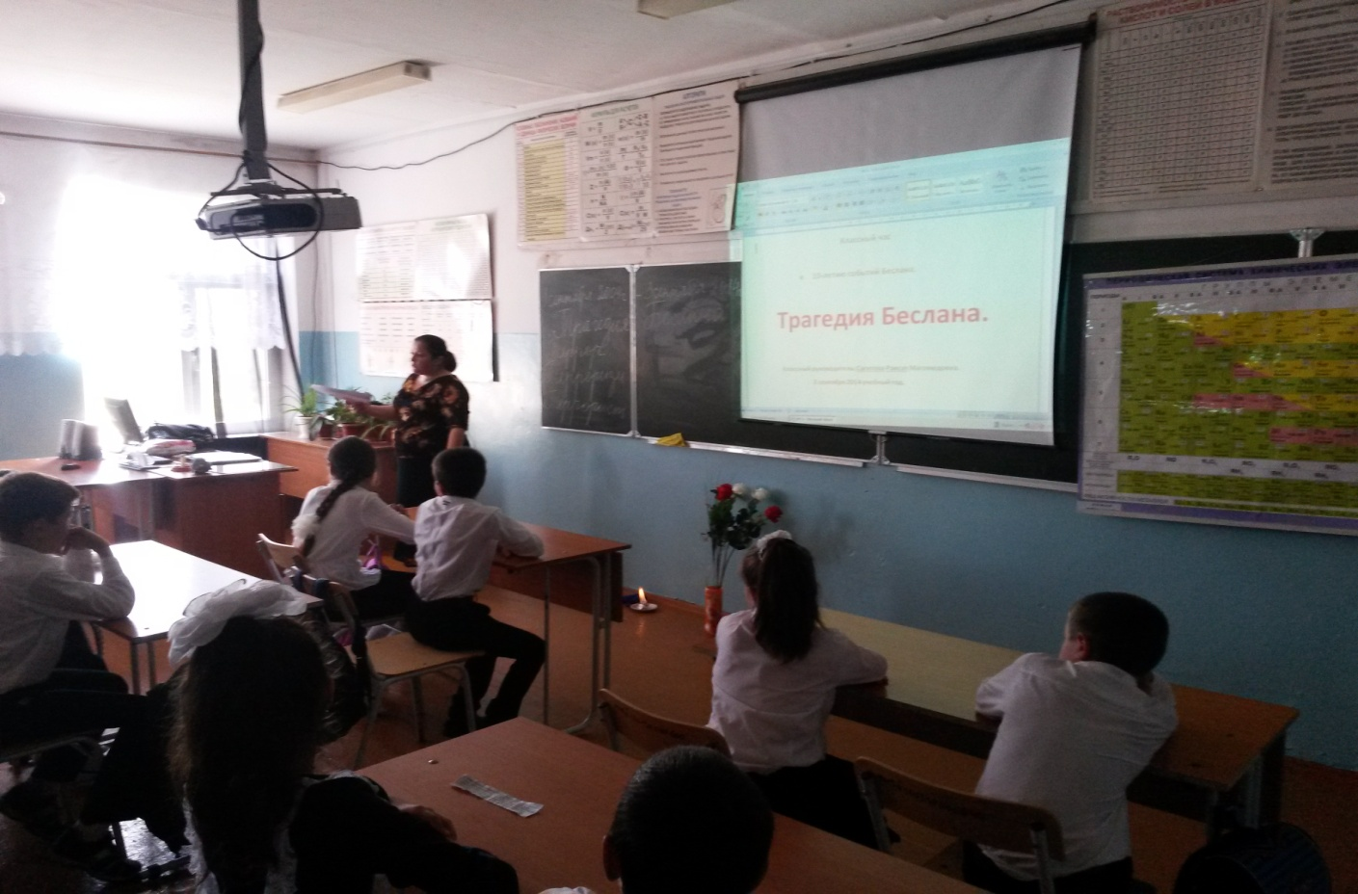
Зам дир. по ВР /_____/ Кадырова Э.Г. 4.09.17г

